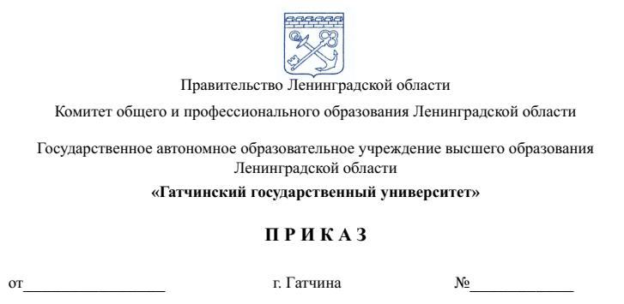
Об установлении порядка расчета размера
Платы за проживание в общежитиях
Для обучающихся ГГУ с 01.09.2026 года
В соответствии с Федеральным законом «Об образовании в РФ №273-ФЗ от 29.12.2012 г., Постановлением Правительства РФ от 14.11.2014 № 1190 «О правилах определения размера платы за коммунальные услуги, вносимой нанимателями жилых помещений в общежитиях, входящих в жилищный фонд организаций, осуществлявших образовательную деятельность, по договорам найма жилого помещения в общежитии», «Жилищным кодексом Российской Федерации» от 29. 12.2004 №188-ФЗ.

ПРИКАЗЫВАЮ:
- Утвердить порядок расчета размера платы за проживание в общежитиях для обучающихся Гатчинского университета с 01.09.2026 г. в соответствии с приложениями № 1,2,3 к настоящему приказу.
- Установить плату за коммунальные услуги в общежитиях Гатчинского университета по адресу: ул.Рощинская д.5 корпус 1 (№1); ул.Рощинская д.5 корпус 2 (№2); ул.Рощинская д.3 корпус 1 (№3); ул. Коли Подрядчикова д.2 (№4); для студентов, обучающихся по очной форме обучения на факультетах высшего образования экономики и управления, юридический, факультет менеджмента, социальной работы и туризма, школа отраслевых технологий, институт «Школа дизайна», факультет инженерных технологий и предпринимательства) по программа бакалавриата и магистратуры в размере 2000 рублей в месяц.
- Установить плату за коммунальные услуги в общежитии Гатчинского университета по адресу: Гатчинский район, п. Елизаветино, ул. Парковая, д.27 (6), для студентов, обучающихся очной форме обучения на факультетах высшего образования экономики и управления, юридический, факультет менеджмента, социальной работы и туризма, школа отраслевых технологий, институт «Школа дизайна», факультет инженерных технологий и предпринимательства) по программам бакалавриата и магистратуры в размере 2500 рублей в месяц.
- Установить плату за коммунальные услуги в общежитиях Гатчинского университета по адресу: ул. Чкалова д.7 корпус 1 (5), ул. Коли Подрядчикова, д.2 (4), Гатчинский район, п. Елизаветино, ул. Парковая, д.27(6), для студентов, обучающихся по очной форме обучения на факультетах среднего профессионального образования: агропромышленный факультет, политехнический факультет, факультет инженерных технологий и предпринимательства, Школа дизайна, факультет менеджмента, социальной работы и туризма) по программам среднего профессионального образования 1000 рублей в месяц.
- Освободить обучающихся от внесения платы за пользование жилым помещением (платы за наем) в размере 4,89 руб.
- Установить плату за пользование жилым помещением (плату за наем) и плату за коммунальные услуги в общежитиях Гатчинского университета по адресу: ул.Рощинская д.5 корпус 1 (№1); ул.Рощинская д.5 корпус 2 (№2); ул.Рощинская д.3 корпус 1 (№3); ул. Коли Подрядчикова д.2 (№4); п. Елизаветино, ул. Парковая, д.27(6), для студентов, обучающихся по заочной форме обучения в размере 1000 рублей в сутки.
- Не взымать плату за пользование жилым помещением (плату за наем) и размер платы за коммунальные услуги в общежитии с обучающихся Гатчинском университете, относящихся к категории:
- дети-сироты, дети, оставшиеся без попечения родителей;
- лица из числа детей-сирот и детей, оставшиеся без попечения родителей, потерявшие в период обучения обоих родителей или единственного родителя;
- лица, являющиеся участниками Специальной военной операции (Ветераны боевых действий), а также детей указанных лиц и членов их семей.
- Контроль исполнения настоящего приказа возложить на проректора по безопасности и управлению инфраструктурой Некипелова М.Ю.

Врио ректора Н.П.Емельянов

Приказ вносит:
Проректор по безопасности и
управлению инфраструктурой М.Ю. Некипелов

СОГЛАСОВАНО:
Начальник управления по ОТ, ТБ
и имущественному комплексу Г.В.Орловский

Начальник планово-экономического отдела С.А.Андреев

Главный бухгалтер А.В.Муковнина

